Instituto Tecnológico y de Estudios Superiores de Monterrey

Campus Monterrey

Escuela de Ingeniería y Ciencias



“**Desarrollo y comparación de dos métodos estadísticos para determinar el punto de corte de un bio-indicador para diagnóstico médico**”

Reporte presentado por

Jorge Salinas Rodríguez

Sometido a la

Escuela de Ingeniería y Ciencias

como requisito para obtener el grado académico de

Maestro en

Gestión de la Ingeniería

Monterrey, Nuevo León, 20 de Agosto del 2022

Instituto Tecnológico y de Estudios Superiores de Monterrey

Campus Monterrey

Escuela de Ingeniería y Ciencias

Los miembros del comité aquí citados certificamos que hemos leído el reporte presentado por Jorge Salinas Rodríguez y consideramos que es adecuado en alcance y calidad como un requisito parcial para obtener el grado de Maestro en Gestión de la Ingeniería

_______________________________

Dr. Eduardo López Soriano  
Tecnológico de Monterrey  
Escuela de Ingeniería y Ciencias  
Asesor principal

______________________________

Dra. María Guadalupe Villarreal Marroquín

Escuela de Ingeniería y Ciencias  
Tecnológico de Monterrey

_______________________________

Dr. Daniel Zavala Río

Escuela de Ingeniería y Ciencias  
Tecnológico de Monterrey

Sinodal Académico

Monterrey, Nuevo León, 2 de Diciembre del 2022

Declaración de autoría

Yo, Jorge Salinas Rodríguez, declaro que este reporte titulado, “Desarrollo y comparación de dos métodos estadísticos para determinar el punto de corte de un bio-indicador para diagnóstico médico”. Y el trabajo que se presenta es de mi autoría. Adicionalmente, confirmo que:

* Realicé este trabajo en su totalidad durante mi candidatura al grado de maestría en esta universidad
* He dado crédito a cualquier parte de este reporte que haya sido previamente sometido para obtener un grado académico o cualquier otro tipo de titulación en esta o cualquier otra universidad
* He dado crédito a cualquier trabajo previamente publicado que se haya consultado en este reporte.
* He citado el trabajo consultado de otros autores y la fuente de donde los obtuve
* He dado crédito a todas las fuentes de ayuda utilizadas.
* He dado crédito a las contribuciones de mis coautores, cuando los resultados corresponden a un trabajo colaborativo.
* Este reporte es enteramente mío, con excepción de las citas indicadas.

_______________________________

Jorge Salinas Rodríguez

Monterrey, Nuevo León, 20 de Agosto del 2022

© 2022 por Jorge Salinas Rodríguez

Todos los derechos reservados

“**Desarrollo y comparación de dos métodos estadísticos para determinar el punto de corte de un bio-indicador para diagnóstico médico**”

Por

Jorge Salinas Rodríguez

**Resumen (Abstract)**

Una de tantas enseñanzas que nos dejó la pandemia del Covid-19 es la importancia de los métodos de diagnósticos rápidos y económicos que no pongan en riesgo la calidad y certeza de los resultados arrojados. Hoy en día garantizar pruebas económicas y de respuesta rápida ante las distintas enfermedades que afectan a la población mundial debe ser una de las metas principales para asegurar el bienestar de los distintos estratos sociales.

El objetivo principal de esta investigación es desarrollar y probar un método de valoración clínico basado en la estadística para diagnosticar la enfermedad EHM (Encefalopatía Hepática Mínima). Mediante el uso de herramientas como las curvas ROC, Análisis de regresión y geometría analítica se conformó una metodología que a través de la medición en la cantidad de parpadeos que da un paciente expuesto a un espectro de luz especifico nos lleva de manera más rápida y económica a los mismos resultados que arrojaría una prueba de química sanguínea. La cual implica costos y tiempos de respuesta mucho mayores.

La conclusión de esta investigación pretende probar que mediante el uso de la estadística se pueden agilizar y sobre todo poner al alcance de mayor cantidad de personas, métodos de diagnóstico fiables que por consecuencia impacten en la aplicación pertinente de tratamientos, lo cual a su vez aporte a disminuir los índices de defunciones por enfermedades no tratadas a tiempo.

Índice

Índice de tablas 6

Índice de Figuras 6

Introducción 7

Antecedentes 7

Problemática 9

Mapa Conceptual 9

Objetivos 10

Caso de Negocio 10

Retos y consideraciones 11

Marco Teórico 11

Metodología y Desarrollo 16

Análisis de Regresión lineal 18

Análisis de Curvas ROC. 21

Conclusiones 37

Bibliografía 38

# **Índice de tablas**

Tabla 1 – Sensibilidad y Especificidad; Cerda & Cifuente (2011). 13

Tabla 2 - Listado de pacientes y resultados 17

Tabla 3 - Resultados de regresión lineal 19

Tabla 4 - Flicker vs PHES 22

Tabla 5 – Positivos y Negativos 22

Tabla 6 – Puntos de corte “X” 23

Tabla 7 - Índice de Youden 24

Tabla 8 - Especificidad y Sensibilidad 26

Tabla 9 - Línea de no Discriminación 26

Tabla 10 - Rotación de curva 27

Tabla 11 - Cuadrados de Xr 28

Tabla 12 - Puntos Críticos 29

Tabla 13 - Puntos Críticos “X” y “Y” 31

Tabla 14 – Matrices 31

Tabla 15 - Puntos ROC 32

Tabla 16 - Puntos de Corte IC 33

Tabla 17 - Puntos de corte IC 2 33

Tabla 18 - Distancia entre puntos 34

Tabla 19 - Función techo y piso 35

Tabla 20 - Punto de corte geometría analítica 36

# **Índice de Figuras**

Figura 1 - Mapa conceptual 9

Figura 2 – Verdaderos Positivos – Valores Predictivos; Cerda, J., & Cifuente, L. (2011). 13

Figura 3 - Punto de corte ; Cerda, J., & Cifuente, L. (2011). 14

Figura 4 - Formulas variable dependiente 18

Figura 5 - Modelo y = a + bx 18

Figura 6 - Análisis de Regresión (Método 1) 19

Figura 10 - Análisis de regresión (Excel) 29

Figura 11 - Intervalo de Confianza 32

Figura 12 - Fórmula Max - Min 33

Figura 13 - Fórmula Distancia entre puntos 35

# **Introducción**

## **Antecedentes**

En el mundo actual y con referencias de emergencias sanitarias tan vigentes como lo es la pandemia del virus Covid-19 podemos sensibilizarnos sobre la importancia del diagnóstico médico práctico, asequible, confiable y veloz. Para la medicina general, existen un sinfín de enfermedades y condiciones que constantemente mutan y se adaptan a su entorno, y es el deber de la medicina como ciencia el evolucionar a un ritmo por lo menos igual al de estas enfermedades. De ahí la importancia de desarrollar una cultura preventiva que nos ayude a enfrentar y combatir estas adversidades de una manera efectiva. Históricamente la estadística y sus distintas aplicaciones han aportado contribuciones de valor al mundo de la medicina, sobre todo en la rama de diagnóstico clínico. Para mantenernos clínicamente competitivos contra las actuales y nuevas enfermedades será necesario estrechar aún más los lazos entre estas ciencias.

La principal herramienta de esta investigación son las curvas ROC, las cuales se han utilizado y explotado en diversas disciplinas tales como la Piscología, Ingeniería, Economía y Medicina. De acuerdo con Drehman & Tsatsaroni, (2014) en su ensayo titulado “La brecha crédito/PIB y los colchones de capital anti cíclicos”, las curvas ROC se originaron durante la segunda guerra mundial por ingenieros eléctricos del ejército estadounidense para mejorar los sistemas de detección de radar de la milicia. Desde su origen han mutado y se han adaptado a diversas disciplinas. Tales como la economía, en la cual Drehman & Tsatsaroni, (2014) las utilizan en un contexto macro económico para generar un modelo que sirva como indicador adelantado de crisis bancarias.

En su investigación “ROC curves for performance evaluation of video sequences processing systems for surveillance applications”, Oberti et al, (1999) abordan la comparación de diferentes selecciones de parámetros para lograr algoritmos eficientes en sistemas de detección de movimiento para circuitos de vigilancia cerrada. Mientras que Cerda & Cifuente (2011) en su texto “Using Roc curves in clinical investigation. Theoretical and practical issues” abordan una disciplina muy diferente, demostrando las principales características y bondades de utilizar la estadística como aliado de la medicina para mejorar los sistemas de diagnóstico actuales. Razón por la cual es una de las piezas de literatura central para las bases de esta investigación.

Específicamente en el tema de bioindicadores Obuchowski et al, (2018) dentro de su tesis “Receiver operating characteristic (Roc) curves: review of methods with applications in diagnostic medicine”, comparan a través de la estadística y el uso de las curvas ROC distintas condiciones médicas como el cáncer de mama, comparándola contra estándares solidos de la medicina actual como la interpretación de una radiografía o los resultados obtenidos por una biopsia. Buscando agilizar el proceso de diagnóstico y simplificando la cantidad de entrenamiento o experiencia que se necesitan tener para evaluar ese tipo de resultados y dictaminar correctamente la presencia o ausencia de la enfermedad. Además de establecer las distintas consideraciones y ajustes matemáticos a los que deberían someterse este tipo de análisis estadísticos al participar en una disciplina tan importante y con tan poco margen de error como la medicina.

## 

## **Problemática**

El problema en muchas de las pruebas diagnóstico actuales (para cualquier enfermedad) no radica en la veracidad de sus resultados, si no en el costo de su realización y el tiempo que tarda en arrojar resultados. Por estos dos factores principales una cantidad importante de la población mundial evita hacerse estudios o pruebas, lo que conlleva a que no reciban tratamiento médico adecuado a tiempo, lo que a su vez conlleva a más personas que pierden la batalla y la vida contra su enfermedad. La intención en esta investigación es contrarrestar esos dos puntos negativos de las pruebas actuales mientras se mantiene la veracidad de los resultados, esto se pretende hacer mediante el uso de herramientas estadísticas para validar los resultados obtenidos por una corrida prueba de una prueba nueva a base de bioindicadores.

## **Mapa Conceptual**

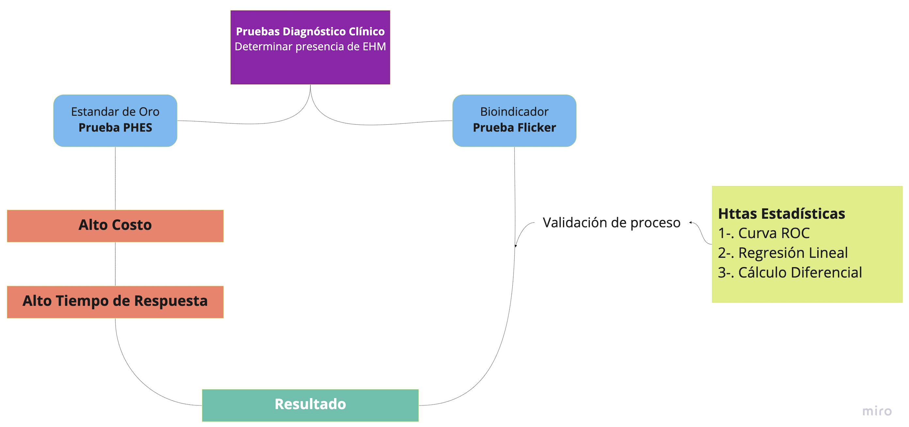

Figura 1 - Mapa conceptual

1. **Delimitación de problema:** Alto costo y tiempo de respuesta en pruebas tradicionales
2. **Determinación de la oportunidad:** Encontrar mismo resultado minimizando los puntos negativos de las pruebas “Estándar de oro”
3. **Principal contribución esperada:** Minimizar costo y tiempo de respuesta al validar los resultados de las pruebas en base a bioindicador a través de las herramientas estadísticas

## **Objetivos**

De manera general el objetivo de esta investigación es utilizar la estadística, cálculo y geometría analítica para validar los resultados de las pruebas de un bioindicador, y poder establecer un modelo a seguir que nos permita reemplazar pruebas tradicionales por las basadas en este bioindicador.

De manera específica el objetivo es determinar la validez de la prueba flicker utilizando las curvas ROC, la regresión lineal y el cálculo diferencial, manipulando los datos obtenidos por una prueba piloto realizada en un Hospital vs los resultados de una prueba PHES (Estándar de oro) realizados al mismo grupo de personas.

## **Caso de Negocio**

A pesar de que los resultados (de ser positivos) tengan un impacto importante en la sociedad y la medicina moderna, debido a la naturaleza de esta investigación y al hecho de que los datos para trabajar en el modelo estadístico son proporcionados sin cargo. No se precisa de una inversión para la factibilidad de este proyecto. Misma razón por la que no existe una justificación financiera con base en ROI o TREMA

## 

## **Retos y consideraciones**

Es de suma importancia tener en cuenta el impacto final de estos análisis, ya que al tratarse de estudios médicos, un mal desarrollo o interpretación incorrecta de datos, aunque sea por un mínimo factor puede traducirse en pacientes que presentan la condición estudiada, pero no fueron diagnosticados correctamente y por ende nunca llevaron el tratamiento adecuado para evitar que su enfermedad avance.

Mientras que por otro lado pudiéramos diagnosticar como enfermos, pacientes perfectamente sanos. Los cuales se someterían a un tratamiento que pudiera deteriorar otra parte de su cuerpo sin necesidad alguna.

Al tratarse de vidas humanas, la sensibilidad de los resultados y su interpretación es crítica y debe tratarse con el respeto e integridad máxima.

# **Marco Teórico**

A continuación se enlistan los conceptos teóricos básicos de las herramientas estadísticas utilizadas en el desarrollo y metodología de la presente investigación.

El análisis de curvas ROC (receiver operating characteristic curve) constituye un método estadístico para determinar la exactitud diagnóstica de distintos tests médicos que utilizan escalas continuas. Estas curvas tienen 3 propósitos específicos:

1. **Determinar** el punto de corte de una escala continua (Punto con mayor sensibilidad y especificidad conjunta)
2. **Evaluar** la capacidad discriminativa; capacidad de distinguir Pacientes sanos de enfermos
3. **Comparar** la capacidad discriminativa de 2 o más tests que utilicen escalas continuas

La realidad nos indica que hoy día, una amplia gama de estos tests diagnósticos regularmente no reportan sus resultados de una manera binaria con resultados Positivo o Negativo, sino que lo hacen de manera cuantitativa utilizando escalas continuas tales como el recuento de leucocitos o proteína C reactiva. En su artículo “Pruebas diagnósticas con resultado continuos o politómicos” Molina & Ochoa (2017). mencionan como la sensibilidad y especificidad de la prueba o test en cuestión depende del punto de corte que se considere para diferenciar el resultado puntual de la prueba como positivo o negativo para los fines diagnósticos que se pretende.

Dentro de estas escalas continuas existen tantos puntos de corte posibles, como valores posea su escala de medición y que cada punto de corte posee su respectiva sensibilidad y especificidad para el diagnóstico de la prueba en cuestión. Un gráfico de curva ROC ilustra la sensibilidad y especificidad de cada uno de los posibles puntos de corte, construyendo la curva en base a la unión de distintos puntos de corte, correspondiendo el eje Y a la sensibilidad y el eje X a (1-especificidad) de cada uno de ellos. Ambos ejes incluyen valores entre 0 y 1 (0% a 100%).

Otro concepto básico para la realización de estos estudios son los valores predictivos positivos y negativos. Los cuales se utilizan para comparar los resultados entre la nueva prueba que deseamos validar contra un estándar de referencia, el cual es definido por Cerda & Cifuente (2011) como una prueba ampliamente aceptada y utilizada en la medicina actual como la prueba base para establecer la presencia o ausencia de una condición médica determinada.

Bravo-Grau & Cruz (2015) en su análisis titulado “Estudios de exactitud diagnóstica: Herramientas para su interpretación” Definen a estos valores predictivos de manera coloquial como: Verdaderos Positivos, Falsos Positivos, Verdaderos Negativos y Falsos Negativos. En dónde el valor Verdadero Positivo se refiere a un paciente que SI tiene la condición y la prueba arroja un resultado Positivo. Mientras que un Falso Positivo se da cuando el paciente en cuestión NO tiene la condición pero la prueba arroja un resultado Positivo. De la misma manera un Verdadero Negativo se refiere a un paciente que No presenta la condición y el resultado de la prueba sobre ese paciente es negativo, mientras que su contraparte el Falso Negativo nos muestra a un paciente que SI tiene la condición pero el resultado de su prueba arroja un valor Negativo. Un ejemplo de estos cuatro valores predictivos sobre la condición “endocarditis infecciosa” se muestra en la Figura 2 – Valores Predictivos; Cerda & Cifuente (2011).

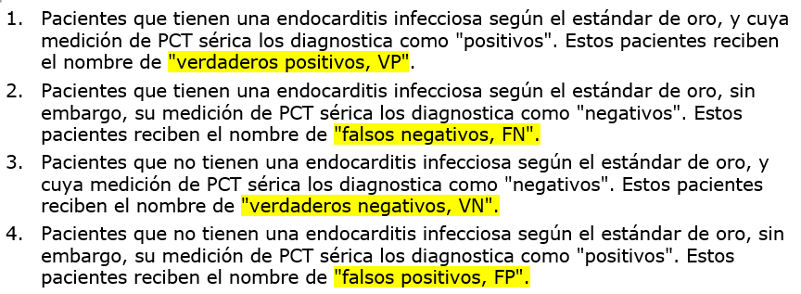

Figura 2 – Verdaderos Positivos – Valores Predictivos; Cerda, J., & Cifuente, L. (2011).

Además de ser una comparación directa entre el test a evaluar y el estándar de referencia, los valores predictivos se utilizan también para calcular los valores de sensibilidad y especificidad empleados para la construcción de las curvas ROC. La Tabla 1 - Sensibilidad y Especificidad ; Cerda & Cifuente (2011), mostrada a continuación enlista los valores predictivos de un estándar de referencia, también conocido como estándar de oro y la manera en la que se utilizan como fórmulas para calcular sensibilidad y especificidad como valor numérico.

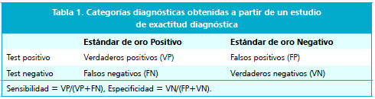

Tabla 1 – Sensibilidad y Especificidad; Cerda & Cifuente (2011).

En su texto, Cerda & Cifuente (2011), introducen el índice de Youden como el punto de corte de la escala continua que determina la sensibilidad y especificidad más alta conjuntamente para un mismo punto. El cual se calcula: (sensibilidad + especificidad - 1) y gráficamente corresponde al valor más cercano al punto (0,1) esquina superior izquierda. En la Figura 3 - Punto de corte; Cerda & Cifuente (2011) mostrada a continuación se despliegan las curvas ROC de dos tests diagnósticos hipotéticos y su respectiva línea de no discriminación. Las flechas en la figura indican el punto de cada test con el valor máximo conjunto de sensibilidad y especificidad, es decir el Índice de Youden para cada prueba.

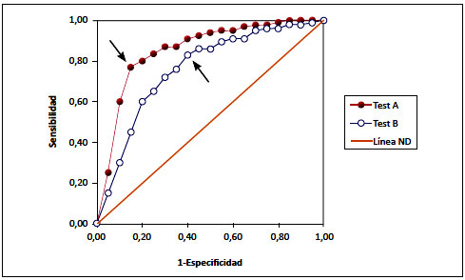

Figura 3 - Punto de corte ; Cerda, J., & Cifuente, L. (2011).

La capacidad discriminativa de un test se refiere a su habilidad para distinguir pacientes sanos vs enfermos, En su texto “Time dependent ROC curve analysis in medical research: current methods and applications” Kamarudin, Cox, & Kolamunnage-Dona (2017), Nos muestro como para esta capacidad el parámetro a estimar es el área bajo la curva ROC ó (AUC, area under the curve). A manera de referencia se traza una diagonal (también mostrada en la figura anterior) que se llama línea de no discriminación, la cual divide el área total en dos mitades iguales. Esta línea perfectamente situada a la mitad del área a graficar muestra lo que se consideraría un test diagnóstico incapaz de discriminar pacientes sanos y enfermos. Entre más lejana por encima de la línea de no discriminación sea la gráfica ROC mayor será su área bajo la curva y mejor su habilidad para diferenciar entre pacientes que presenten y no la condición a estudiar. Una capacidad discriminativa perfecta sería tener el 100% de Área bajo la curva.

Es importante mencionar que esta capacidad es un estimador muestral, por lo que siempre tiene un rango de error y por ende es necesario utilizar intervalos de confianza, además no existe un valor predeterminado a partir del cual consideremos que una AUC es buena o no, sin embargo , si consideramos que un AUC = 0.75 se encuentra a medio camino entre la no-discriminación (AUC = 0.50) y la discriminación perfecta (AUC = 1.00), el AUC de esta curva se encuentra más cercana a la perfección que a la no-discriminación, por lo tanto, resulta razonable plantear que existe una capacidad de discriminación aceptable.

Recordemos también que para utilizar correctamente esta metodología estadística hay que comparar sujetos medidos simultáneamente y utilizando el mismo estándar de oro como referencia, también recordemos que para poder AFIRMAR una diferencia significativa entre AUCs es necesario comparar estadísticamente las áreas bajo la curva de las pruebas a contrastar.

# 

# **Metodología y Desarrollo**

Para efectos de este Proyecto, utilizaremos la información proporcionada por el Hospital General del ISSSTE, Monterrey N.L. extraída de la fuente “Comparación de dos métodos estadísticos, basados en curva ROC, para determinación del punto de corte de la frecuencia crítica de parpadeo en el diagnóstico de encefalopatía hepática mínima” por Villaseñor & López (2020) con respecto a pacientes que se sometieron a un prueba tradicional o en este caso “estándar de oro” conocida como PHES (Psychometric Hepatic Encephalopathy Score) por sus siglas en inglés para determinar la presencia de la condición EHM o Encefalopatía Hepática Mínima. Contrastando estos resultados con los otorgados por una prueba a través de un bioindicador que llamaremos Flicker, el cual es un test rápido que diagnostica EHM con base en la cantidad de parpadeos que da el sujeto de estudio a la exposición de cierto tipo de luz durante un minuto. A continuación se muestra el listado de pacientes sometidos al ejercicio con sus respectivos resultados tanto para PHES como para Flicker, seguido por el procedimiento utilizado para esta determinación.

|  |  |  |  |  |  |  |
| --- | --- | --- | --- | --- | --- | --- |
| **No.** | **FLICKER** | **PHES** |  | **No.** | **FLICKER** | **PHES** |
| **1** | **40.3** | **-2** |  | **30** | **36.8** | **-4** |
| **2** | **43.7** | **-2** |  | **31** | **38.2** | **-6** |
| **3** | **40.8** | **2** |  | **32** | **43.8** | **-12** |
| **4** | **44.3** | **2** |  | **33** | **38.7** | **-1** |
| **5** | **38.0** | **2** |  | **34** | **39.4** | **-8** |
| **6** | **34.5** | **0** |  | **35** | **32.8** | **-1** |
| **7** | **34.8** | **-8** |  | **36** | **44.7** | **-1** |
| **8** | **28.3** | **-7** |  | **37** | **37.5** | **-7** |
| **9** | **41.1** | **-3** |  | **38** | **45.4** | **-11** |
| **10** | **47.0** | **-5** |  | **39** | **37.1** | **-2** |
| **11** | **37.3** | **-2** |  | **40** | **39.4** | **2** |
| **12** | **40.4** | **-5** |  | **41** | **30.7** | **-11** |
| **13** | **36.0** | **-2** |  | **42** | **39.6** | **-2** |
| **14** | **37.0** | **-1** |  | **43** | **37.5** | **-15** |
| **15** | **38.0** | **-1** |  | **44** | **35.5** | **-15** |
| **16** | **34.5** | **-8** |  | **45** | **42.3** | **-7** |
| **17** | **28.3** | **-7** |  | **46** | **35.4** | **-6** |
| **18** | **38.6** | **-2** |  | **47** | **44.6** | **4** |
| **19** | **44.4** | **-3** |  | **48** | **34.1** | **-4** |
| **20** | **33.8** | **-8** |  | **49** | **37.5** | **-2** |
| **21** | **39.6** | **-3** |  | **50** | **37.8** | **-2** |
| **22** | **36.0** | **-2** |  | **51** | **42.9** | **4** |
| **23** | **42.0** | **3** |  | **52** | **52.4** | **4** |
| **24** | **49.4** | **1** |  | **53** | **33.8** | **-11** |
| **25** | **38.0** | **1** |  | **54** | **38.3** | **-2** |
| **26** | **38.6** | **-3** |  | **55** | **43.4** | **0** |
| **27** | **38.0** | **-1** |  | **56** | **25.7** | **-12** |
| **28** | **33.8** | **-5** |  | **57** | **31** | **-4** |
| **29** | **41.9** | **0** |  | **58** | **33.8** | **-7** |
|  |  |  |  | **59** | **38.7** | **-2** |

Tabla 2 - Listado de pacientes y resultados

## **Análisis de Regresión lineal**

El primer paso en el análisis de regresión es identificar cual es la variable dependiente y de respuesta del mismo para de datos combinados por paciente (Flicker/PHES), esto con la intención de generar la ecuación de la forma , la cual se genera con base en las fórmulas mostradas a continuación en la Figura 4. En dónde “” como variable de respuesta asumira los valores de PHES para cada paciente, mientras que “” será el punto de corte de la prueba Flicker.

Figura 4 - Formulas variable dependiente

A continuación en la Figura 5 se muestra un extracto de los datos utilizados para este análisis de regresión y el resultado de la generación de ecuación de regresión lineal.

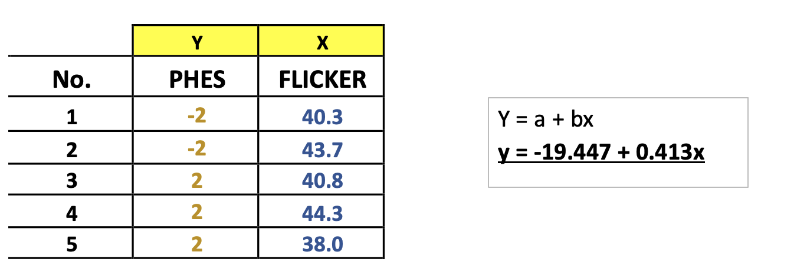

Figura 5 - Modelo y = a + bx

Para comprobar estos cálculos y los valores de los coeficientes “a” y “b” utilizamos la herramienta de análisis de datos de Microsoft Excel, realizamos una corrida de análisis de regresión al 99% de confianza, lo que nos da como resultado el siguiente resumen mostrado en la Figura 6.

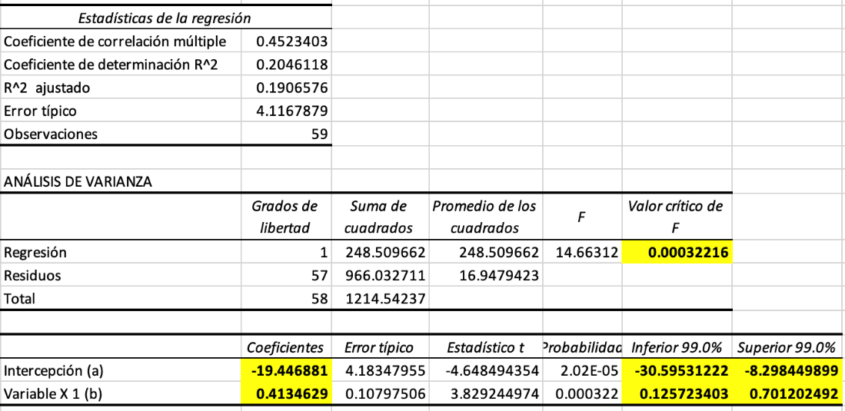

Figura 6 - Análisis de Regresión (Método 1)

Con esta información procedemos a analizar los diferentes resultados del modelo de regresión lineal variando los parámetros a y b construyendo 3 modelos para estimar el valor de PHES () dado un valor de Flicker () de la siguiente manera:

1. PHES = -4 ; Ecuación de Regresión Original
2. PHES = -4 ;
3. PHES = -4 ;

La siguiente tabla muestra la estimación de Flicker (x) para un PHES = -4 (y) obtenido por cada uno de los modelos

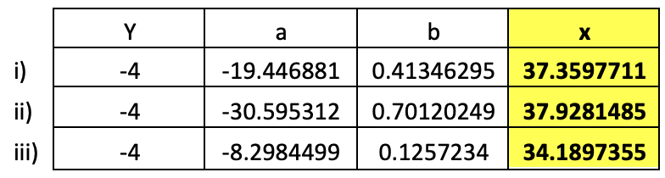

Tabla 3 - Resultados de regresión lineal

El valor de PHES = -4 extraído de la teoría clínica para el corte de la prueba estándar de oro se reemplaza en la ecuación del modelo de regresión como la variable “y” y con el resto de los parámetros mostrados con anterioridad y obtenidos del análisis de datos de regresión podemos afirmar con un 99% de confianza que el punto óptimo de corte se encuentra en el valor 38 de la prueba Flicker. Protegemos los valores obtenidos para “x” redondeando hacia arriba para evitar considerar erróneamente como sanos a cualquier paciente que se encuentre ligeramente por encima de los valores de corte originales. Por lo anterior podemos concluir que esta metodología de diagnóstico clínico puede substituir a la prueba de Bioindicador actual reduciendo el costo y tiempo de respuesta de la misma, sin aumentar el riesgo de dar un diagnóstico erróneo. Sin embargo, al tratarse de un tema clínico que puede ser un punto de partida clave para la toma de decisiones que separan entre la vida y la muerte es pertinente realizar una validación de nuestros resultados mediante un segundo método que involucra una metodología más exhaustiva. Esta metodología consta en el análisis de Curvas ROC.

Para este ejercicio utilizaremos el análisis de curvas ROC como herramienta para describir la precisión de discriminación que tiene una prueba diagnostico determinando el punto de corte de la misma, es decir la línea que separa pacientes sanos de enfermos. Esto apalancándose en dos métricas clave, Sensibilidad y Especificidad.

## **Análisis de Curvas ROC.**

A continuación se desglosa en pasos la metodología seguía con sus respectivos cálculos para generar las gráficas ROC, así como su interpretación y contraste con los resultados obtenidos por el método de regresión lineal.

1-. Enlistar los pares de muestras de cada paciente (Flicker / PHES)

2-. Definir un valor “X” de Flicker y “W” de PHES a contrastar entre ambas pruebas

3-. Realizar una iteración para calcular el valor predictivo de cada paciente. En cada iteración se contrastará un valor seleccionado “X” de Flicker y uno “W” de PHES vs el listado de pares de resultados originales y se generará un valor predictivo para cada uno de ellos.

En cada prueba se tomarán los siguientes supuestos

**FLICKER**: Si Valor del paciente < X, entonces Si presenta enfermedad, de lo contrario, No la presenta

**PHES:** Si Valor del paciente <= W, entonces Si presenta enfermedad, de lo contrario, No la presenta

En la Tabla 4, mostrada a continuación se enlista solo un ejemplo de cinco de los pacientes participantes en esta investigación. Los resultados de cada paciente tanto de la prueba por bioindicador como de la prueba a través del estándar de oro se muestran en las columnas resaltadas de la misma tabla. Para esta iteración en específico se utilizaron valores “W” = -4 y “X” = 38.

|  |  |  |  |  |  |
| --- | --- | --- | --- | --- | --- |
| **Id** | **FLICKER** | **Si / No** | **PHES** | **Si / No** | **P / N** |
| **1** | **52.4** | **NO** | **4** | NO | VN |
| **2** | **49.4** | **NO** | **1** | NO | VN |
| **3** | **47.0** | **NO** | **-5** | SI | FN |
| **4** | **45.4** | **NO** | **-11** | SI | FN |
| **5** | **44.7** | **NO** | **-1** | NO | VN |

Tabla 4 - Flicker vs PHES

4-. Con la combinación de estos resultados (SI/NO) se determinará si el par de datos a ser probados se cataloga en uno de los siguientes 4 rubros mostrados en la Tabla 3. Mismos que se muestran en la columna de extrema derecha de la Tabla 4.

|  |  |  |
| --- | --- | --- |
| Verdadero Positivo | VP | Px Realmente **SI** tiene condición y **SI** se refleja en la prueba |
| Falso Positivo | FP | Px Realmente **NO** tiene condición y **SI** se refleja en la prueba |
| Verdadero Negativo | VN | Px Realmente **NO** tiene condición y **NO** serefleja en la prueba |
| Falso Negativo | FN | Px Realmente **SI** tiene condición y **NO** se refleja en la prueba |

Tabla 5 – Positivos y Negativos

5-. Una vez que se tienen todos los resultados de Positivos/Negativos en el listado completo de pares (Flicker/PHES) por paciente, se realiza una sumatoria de cada uno de los valores y se determinan los parámetros de **TPR =** **SENSIBILIDAD** y **FPR =** **1 -** **ESPECIFICIDAD** utilizando la formula mostrada en la Figura 7.

TPR (Sensibilidad) =

FPR (1-Especificidad) =

Figura 7 - TPR / FPR

6-. Aquí terminaría la primera iteración, en la que obtuvimos un valor de TPR y FPR para el listado completo de datos de paciente, contrastando contra un valor determinado de “X” y “W”. Esta iteración debe repetirse con cada posible valor de “X”, de manera que generemos un nuevo listado con todos los resultados de TPR y PFR a medida que variamos “X”. Un ejemplo de este resultado se muestra en la Tabla 6.

|  |  |  |
| --- | --- | --- |
| **Corte "X"** | **TPR** | **FPR** |
| 36 | 0.5833 | 0.0571 |
| 37 | 0.6250 | 0.1143 |
| 38 | 0.7083 | 0.2571 |
| 39 | 0.7500 | 0.5143 |
| 40 | 0.7917 | 0.6000 |
| 41 | 0.8333 | 0.6571 |

Tabla 6 – Puntos de corte “X”

Antes de continuar con el siguiente paso de la metodología por el análisis de curvas ROC utilizaremos el avance hasta este punto para calcular el índice de Youden explicado en el texto de Cerda & Cifuente (2011), el cuál según la literatura clínica citada en el marco teórico de este ensayo es el valor máximo conjunto de especificidad y sensibilidad para cualquier punto dentro de la curva ROC. A su vez, teóricamente el punto con mayor índice de Youden será el punto más cercano a la esquina superior izquierda de su respectiva gráfica, y por ende debería ser el punto de corte óptimo de esa prueba en concreto.

Una vez que tenemos el listado de Sensibilidad y especificidad para cada punto de corte, (mostrado en la Tabla 4 con anterioridad) procederemos a utilizar la fórmula: (índice de Youden = sensibilidad + especificidad – 1) para generar el valor del Índice de Youden de cada punto. Un pequeño extracto de estos cálculos se muestra en la Tabla 7 a continuación.



Tabla 7 - Índice de Youden

Siguiendo lo propuesto con anterioridad el valor máximo de índice de Youden del listado de puntos de corte debería ser el punto más cercano al extremo superior izquierdo de la gráfica de curva ROC y por ende el valor óptimo de punto de corte a utilizar en nuestra prueba de Flicker. En este ejercicio en específico el valor óptimo de punto de corte de acuerdo con esta metodología es el **X = 36**, mismo que se muestra resaltado en la Tabla 7. Por el momento guardaremos este resultado y continuaremos con el análisis de curva ROC para contrastarlo en las conclusiones de este estudio.

7-. Continuando con la metodología por curva ROC el siguiente paso es depurar el listado de pares de datos (TPR/FPR) mostrado en la tabla 4 eliminando todos los valores duplicados y/o con valores muy cercanos a su antecesor, esto con la intención de dibujar una curva significativa. Una vez que tenemos este nuevo listado de pares coordinados, debemos graficarlos para obtener la Curva ROC y de esta interpretación gráfica, podremos obtener el punto de corte óptimo, el cual es el punto de la curva más cercano al eje superior izquierdo de la gráfica. Mismo que se ilustra en la Figura 8. En esta caso el punto de corte optimo sería el valor de X = 38. Aquí notamos una diferencia contra el punto de corte propuesto por el índice de Youden calculado con anterioridad. Continuaremos con el resto del análisis para contrastar más adelante.

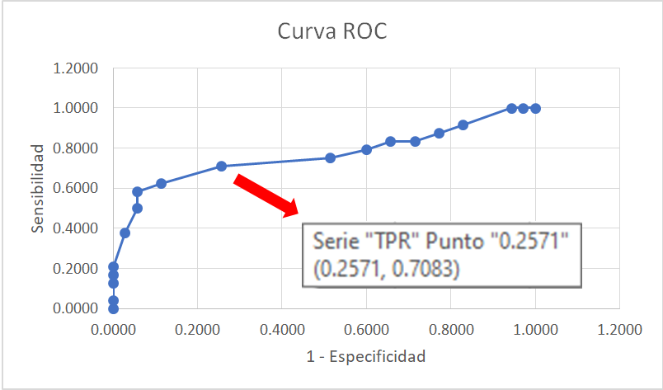

Figura 8 - Punto de corte ROC

Ahora que mediante el uso de las Curvas ROC obtuvimos el punto óptimo de corte, procederemos a la segunda parte del análisis donde utilizaremos un modelo de regresión lineal para comprobar este resultado y determinar su eficacia un intervalo al 99% de confianza.

8-. El siguiente paso para llevar acabo el modelo de regresión lineal es traducir el listado de datos “TPR” y “FPR” a términos de especificidad y sensibilidad, al mismo tiempo que duplicamos los valores de 1-especificidad para graficar la línea de no discriminación sobre nuestra curva ROC. Los valores de esta traducción se muestran en la siguiente Tabla 8, así como su representación gráfica en la Tabla 9D.

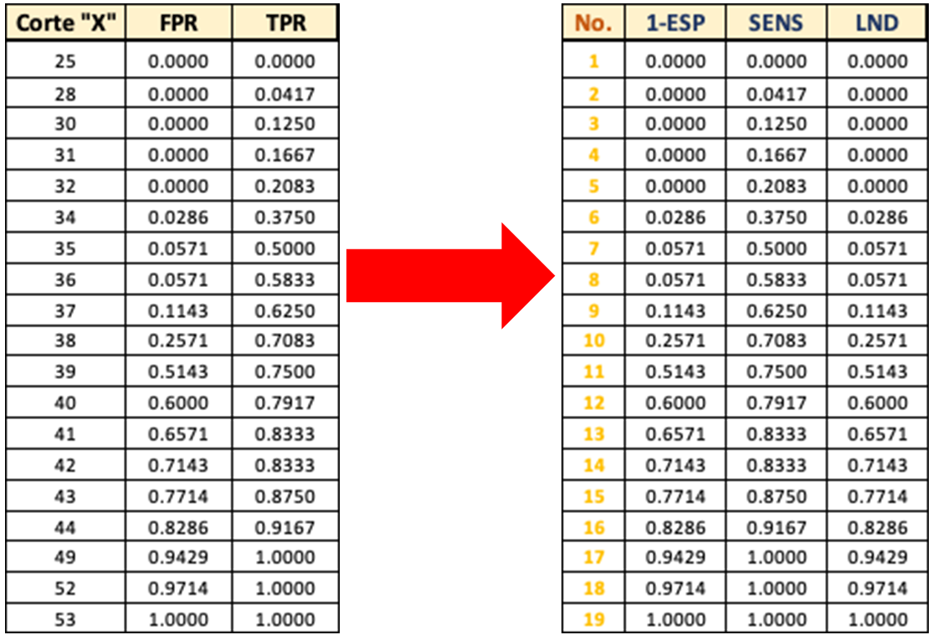

Tabla 8 - Especificidad y Sensibilidad

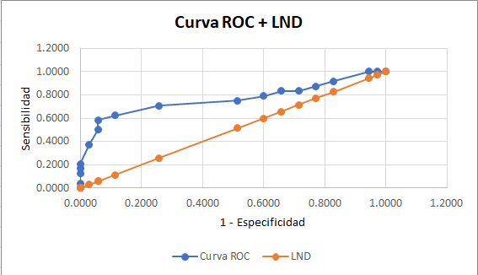

Tabla 9 - Línea de no Discriminación

9-. Una vez que tenemos la curva en términos de especificidad y sensibilidad procederemos a rotar a -45º la curva utilizando las ecuaciones de senos y cosenos que se muestran a continuación. Los resultados de estos cálculos se enlistan en la Tabla 10 mostrada a continuación

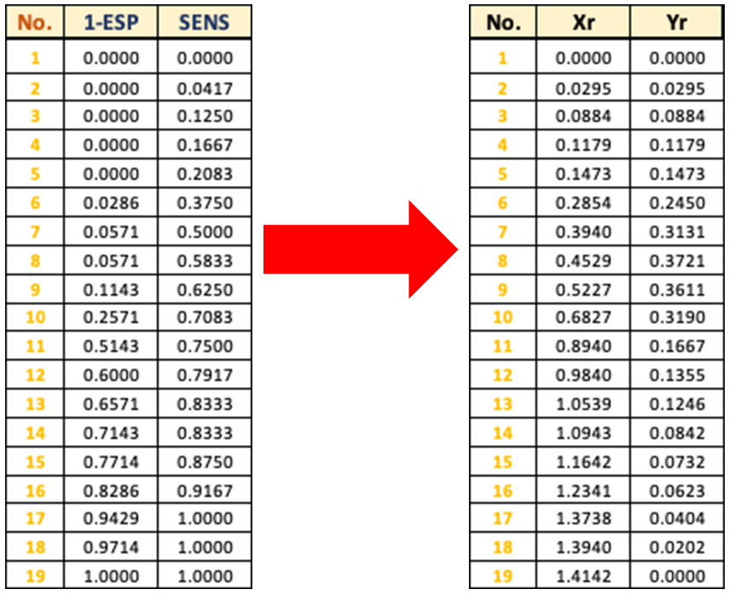

Tabla 10 - Rotación de curva

10-. Con los datos para Xr y Yr procedemos a graficar la curva rotada, misma que se representa en la Figura 9 mostrada a continuación, la cual muestra un comportamiento cuadrático

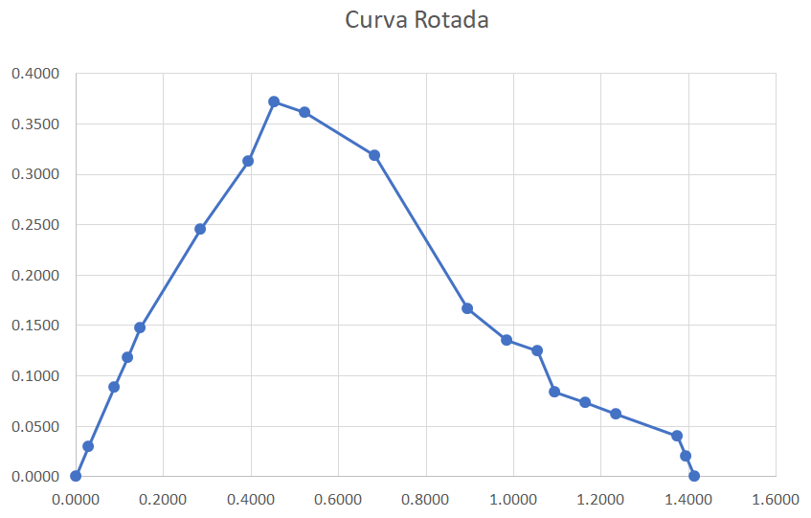

Figura 9 - Curva Rotada

11-. Utilizando los valores Xr calculamos cuyos resultados se muestran en la Tabla 11 a continuación. A su vez y considerando como base las características de los análisis de regresión expuestos por Novales, A. (2010) en su texto “Análisis de Regresión” aprovechamos esos datos para generar apalancándonos en la herramienta de análisis de datos de Microsoft Excel una corrida al 99% de confianza de análisis de regresión. El resumen de los resultados de esta corrida se muestra en la Figura 10. Mismos que se utilizarán para el resto de los procedimientos y cálculos de este análisis.

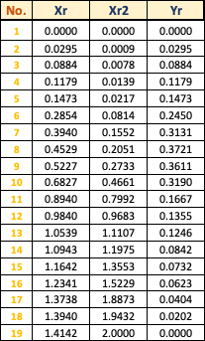

Tabla 11 - Cuadrados de Xr

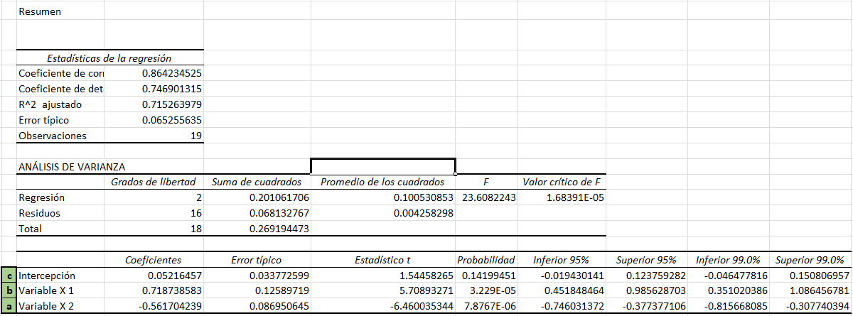

Figura 10 - Análisis de regresión (Excel)

12-. Utilizando los coeficientes obtenidos en el análisis de datos, y la ecuación del tipo 2ax + b = 0, obtenemos los puntos críticos de este modelo. A partir de ese punto nos centraremos en el valor FPR ( 1 – Especificidad)

|  |  |
| --- | --- |
| **PUNTOS CRÍTICOS** | |
| **Modelo** | 0.6398 |
| **Máx / Mín** | 0.6660 |
| **Mín / Max** | 0.5703 |

Tabla 12 - Puntos Críticos

En la Tabla 12 mostrada con anterioridad se enlistan los puntos críticos de este modelo de regresión. El punto crítico identificado como “Modelo” en la tabla se obtiene al despejar para “x” la ecuación del tipo , obteniendo como resultado . Una vez despejada la ecuación resolvemos para “x” utilizando los coeficientes de “a” y “b” obtenidos en el análisis de regresión realizado previamente. Por lo tanto:

De la misma manera, el siguiente punto identificado en la Tabla 12 como “Max/Min” se calcula utilizando la ecuación despejada para “x” pero utilizando el valor mínimo del coeficiente “a” y el valor máximo del coeficiente “b” al 99% de confianza, obtenidos en el análisis de regresión previo.

Finalmente el punto identificado dentro de la Tabla 12 como “Min/Max” se obtiene de la misma manera pero utilizando los coeficientes máximo de “a” y mínimo de “b” al 99% de confianza.

Hasta este punto hemos calculado el valor en el eje “X” de los puntos críticos, para obtener el valor en el eje “Y” correspondiente a cada uno de estos tres puntos tenemos que emplear la ecuación en forma . Para fines prácticos se ejemplificará el cálculo del valor de “y” para el punto crítico “modelo” utilizando los coeficientes del análisis de regresión previo y el valor de “x” obtenido anteriormente, donde:

Siguiendo esta ecuación y variando los coeficientes Mínimos y Máximos para “a” y “b” obtenemos el resto de los valores del eje “Y” para los tres puntos críticos, mismos que se muestran en la Tabla 13 a continuación



Tabla 13 - Puntos Críticos “X” y “Y”

13-. En el siguiente paso utilizaremos la inversa de la matriz de cosenos que se usó para generar la rotación de la curva, misma que se ilustra en la Tabla 14 mostrada a continuación y la multiplicaremos con base en el procedimiento de producto de matrices de Bruzual, R., & Domínguez, M. (2005) dentro de su texto “Fundamentos de Cálculo y Aplicaciones” por los valores de los puntos críticos que obtuvimos en el paso anterior (Tabla 13) para traducir estos puntos críticos a sus valores dentro de la curva ROC. El resultado de esta multiplicación de matrices y por lo tanto el valor ROC de los 3 puntos se muestran en la Tabla 15 mostrada más adelante. La finalidad de esta operación es traducir los valores críticos obtenidos a través de la regresión a la Curva ROC original para identificar el intervalo de puntos de corte en el cuál se encuentra nuestro objetivo. El cual es determinar el punto de corte que debemos considerar para asegurar la veracidad de los resultados obtenidos al utilizar el bioindicador para diagnosticar la presencia de la condición clínica a evaluar.

|  |  |  |  |  |
| --- | --- | --- | --- | --- |
| **Matriz coseno angulo** | |  | **Matriz Inversa** | |
| Cos(A) | .-Sen(A) |  | Cos(A) | .-Sen(A) |
| Sen(A) | Cos(A) |  | Sen(A) | Cos(A) |
| **0.7071** | **0.7071** |  | **0.7071** | **-0.7071** |
| **-0.7071** | **0.7071** |  | **0.7071** | **0.7071** |

Tabla 14 – Matrices



Tabla 15 - Puntos ROC

14-. Ahora que terminamos estos cálculos, sabemos que el punto óptimo de corte se encuentra dentro del intervalo de (1-Especificidad) de la Curva ROC que va de (0.1782 a 0.2956), mismo que se ilustra en la sección señalada de la Figura 11. Adicional a estos puntos tomamos en consideración el siguiente punto hacia la derecha para proteger y cubrir el intervalo, en los siguientes pasos de la metodología utilizaremos estos tres puntos para encontrar el punto de corte óptimo de nuestra curva.

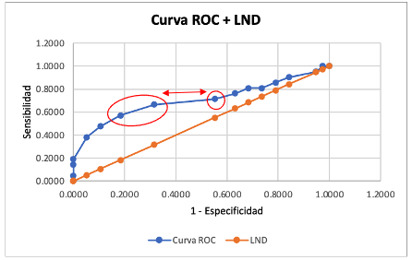

Figura 11 - Intervalo de Confianza

15-. Gracias a nuestro listado de pares TPR y FPR originales, sabemos que los valores de 1-Especificidad para esos 3 y sus respectivos puntos de corte, son los siguientes.

|  |  |
| --- | --- |
| **Punto de corte** | **1-ESP** |
| **37** | **0.1143** |
| **38** | **0.2571** |
| **39** | **0.5143** |

Tabla 16 - Puntos de Corte IC

16-. Ahora mediante la geometría analítica vamos a calcular el factor en porcentaje de la distancia entre estos 3 puntos. Tomando como referencia los puntos críticos de nuestra curva ROC. Lo cual nos arrojará un intervalo (Min-Max) con mayor certeza de donde se encuentra el punto óptimo de corte para nuestro bio-indicador.

En la Tabla 17 se relacionan los puntos de corte identificados con sus respectivos valores de la curva ROC original, identificados dentro de la misma tabla como (a,b,c) y (x1,x2,x3)

|  |  |  |  |  |  |  |  |  |
| --- | --- | --- | --- | --- | --- | --- | --- | --- |
| **Puntos ROC** | **a** | **b** | **c** |  | **Puntos ROC** | **0.1782** | **0.2529** | **0.2956** |
| **1 - Esp** | **x1** | **x2** | **x3** |  | **1 - Esp** | **0.1143** | **0.2571** | **0.5143** |
| **Punto de corte** | **37** | **38** | **39** |  | **Punto de corte** | **37** | **38** | **39** |

Tabla 17 - Puntos de corte IC 2

Utilizando las fórmulas mostradas en la Figura 12, calcularemos el factor de ajuste por geometría analítica para los puntos de corte.

Figura 12 - Fórmula Max - Min

Reemplazando los valores dentro de las fórmulas en la Figura 9 obtenemos lo siguiente.

De la misma manera calculamos el factor Min

17-. Una vez obtenidos los factores (%) de la distancia entre puntos, les sumamos los respectivos puntos de corte a esos porcentajes y obtenemos nuestro intervalo de valor óptimo entre el cual se encuentre con certeza nuestro punto de corte. Mismo que se muestra en la Tabla 18 a continuación.

|  |  |  |
| --- | --- | --- |
| **Distancia entre puntos geometría analítica** | | |
|  | **Máx** | **mín** |
| **FACTOR (%) =** | **0.0294** | **0.8503** |
| **Valor** | **37.029** | **38.85** |

Tabla 18 - Distancia entre puntos

Al tratarse de un tema clínico y debido a la severidad en el impacto que puede tener una mal interpretación de los datos obtenidos debemos ajustar para proteger el intervalo redondeando con la función piso y techo, obteniendo los resultados mostrados en la Tabla 19.

|  |  |  |
| --- | --- | --- |
| **INTERVALO:** | **37.029** | **38.85** |
|  | **37** | **39** |
|  | **(piso)** | **(techo)** |

Tabla 19 - Función techo y piso

Nos acercamos al final de este segundo método. Ahora que tenemos con certeza nuestros posibles puntos de corte entre 37 y 39, Mediremos la distancia de cada uno de estos puntos en la curva original ROC vs El punto coordenado (0,1).

De acuerdo con la literatura clínica el punto de corte de la curva ROC que se encuentre más cerca de este punto coordenado debe ser el valor de corte óptimo a considerar para determinar si un paciente tiene o no la condición a evaluar.

18-. Para medir esta distancia, utilizaremos la siguiente fórmula obtenida de la teoría propiamente desarrollada por Kindle (1987) en su libro de texto “Teoría y problemas de geometría analítica plana y del espacio”.

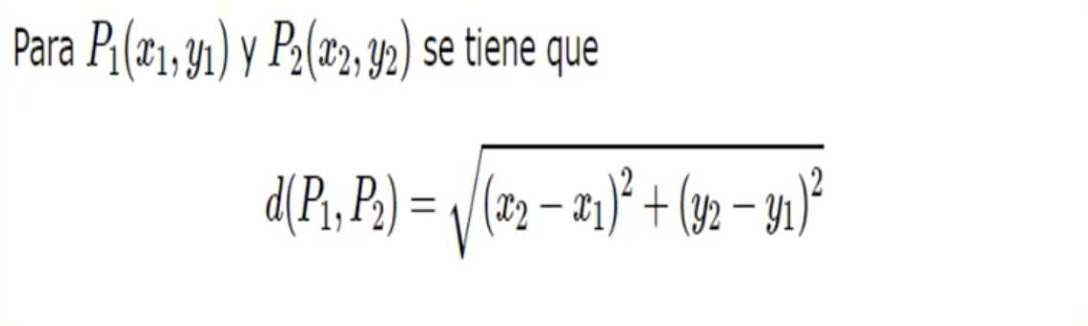

Figura 13 - Fórmula Distancia entre puntos

Donde P1 será el punto (0,1) y P2 los tres puntos de corte de nuestro intervalo (36-38)

|  |  |  |  |  |  |
| --- | --- | --- | --- | --- | --- |
| **Punto de corte** | **X** | **Y** |  |  |  |
| 37 | 0.114 | 0.625 |  | Distancia a (0,1) | 0.392 |
| **38** | 0.257 | 0.708 |  | **Distancia a (0,1)** | **0.389** |
| 39 | 0.514 | 0.750 |  | Distancia a (0,1) | 0.572 |

Tabla 20 - Punto de corte geometría analítica

Con este cálculo podemos observar como el punto de corte de 38 de nuestra curva ROC original, representa la distancia más corta para con el punto coordenado (0,1). El cual coincide y reafirma el valor de corte que obtuvimos en la primera iteración de nuestro análisis por regresión lineal pero discrepa contra el resultado obtenido por el cálculo del Índice de Youden.

# **Conclusiones**

Ahora que hemos terminado los cálculos por las distintas metodologías podemos concluir que el cálculo de punto de corte optimo a través del Índice de Youden si bien sirve para aproximarnos de una manera rápida al valor óptimo no es una garantía de que el resultado obtenido realmente represente un corte válido para diferenciar entre pacientes que tengan o no la condición a discriminar. Con base en los resultados obtenidos tanto por regresión línea como por análisis de curvas ROC podemos definir que para un uso práctico y real en el diagnóstico clínico se recomienda definir el punto de corte óptimo mediante estas metodologías y no seguir al pie de la letra la teoría en el Índice de Youden. Esto último debido principalmente a que al tratarse de un tema clínico donde las consecuencias de un error en cálculo o muestra puede ser la diferencia entre la vida y la muerte.

Es pertinente mencionar que por la delicadeza en la naturaleza de los resultados de dichas pruebas el realizar una verificación de los datos y resultados mediante distintas pruebas exhaustivas es un requisito indispensable para asegurar la validez de los diagnósticos con la intención de disminuir o nulificar las posibilidades de caer en una mala práctica o negligencia médica al momento de validar la condición de los pacientes.

Por tanto con base en las pruebas realizadas y los resultados obtenidos podemos afirmar con el 99% de confianza que el utilizar la prueba Flicker para determinar la presencia de la enfermedad EHM o Encefalopatía Hepática Mínima es una alternativa viable, rápida y económica que pudiera reemplazar las pruebas tradicionales o “estándares de oro” como lo es PHES (Psychometric Hepatic Encephalopathy Score) para este caso particular y que para los fines de este ejercicio en particular el punto de corte óptimo para la prueba Flicker debería mantenerse en X = 38

# **Bibliografía**

Bravo-Grau, S., & Cruz, J. P. (2015). Estudios de exactitud diagnóstica: Herramientas para su interpretación. *Revista Chilena De Radiología*, *21*(4), 158–164.

Bruzual, R., & Domínguez, M. (2005). *Fundamentos de Cálculo y Aplicaciones*. Universidad Central de Venezuela.

Cerda, J., & Cifuente, L. (2011). *Using Roc curves in clinical investigation. Theoretical and practical issues* (thesis). Santiago.

Drehman, M., & Tsatsaroni, K. (2014, March 9). *La brecha crédito/PIB y los colchones de capital anticíclicos: preguntas y respuestas*. Evaluación de indicadores adelantados mediante el área AUC. Retrieved August 28, 2022. From https://www.bis.org/publ/qtrpdf/r_qt1403z_es.htm#:~:text=La%20curva%20ROC%20de%20un,para%20diferentes%20niveles%20del%20umbral.

Kamarudin, A. N., Cox, T., & Kolamunnage-Dona, R. (2017). *Time-dependent Roc curve analysis in medical research: current methods and applications* (thesis). BMC Medical Research Methodology, Liverpool.

Kindle, J. H. (1987). *Teoría y problemas de geometría analítica plana y del espacio*. McGraw Hill.

Molina Arias, M., & Ochoa Sangrador, C. (2017). Pruebas diagnósticas con resultados continuos o politómicos. Curvas ROC. *Evidencias Pedíatricas*, *13*(1).

Novales, A. (2010). *Analísis de Regresión* (1st ed., Vol. 1). Universidad Complutense.

Oberti, F., Teschioni, A., & Regazzoni, S. (1999). ROC curves for performance evaluation of video sequences processing systems for surveillance applications. *Proceedings 1999 International Conference on Image Processing* , *2*, 949–953. https://doi.org/10.1109/ICIP.1999.823038.

Obuchowski, N. A. (2018). *Receiver operating characteristic (Roc) curves: review of methods with applications in diagnostic medicine* (thesis). The Cleveland Clinic Foundation , Cleveland.

Villaseñor, A. R., & López, E. (2020). Comparación de dos métodos estadísticos, basados en curva ROC, para determinación del punto de corte de la frecuencia crítica de parpadeo en el diagnóstico de encefalopatía hepática mínima. *XV Congreso Nacional De Hepatología.*